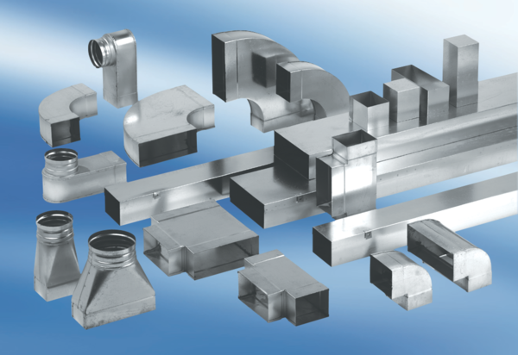Kanalschalldämpfer mit Auskleidung und Kulisse 40 mm KSDA55/110/1200Verpackungseinheit: 1 StückSortiment: K
Artikelnummer: 0092.0470Hersteller: MAICO

